自动化机器人软件开发 机器人自动化编程用什么软件

机器人自动化编程是指使用计算机程序来控制机器人执行特定任务的过程。随着机器人技术和自动化技术的快速发展，机器人自动化编程已经成为一个重要领域。在这个领域中，有许多软件可以用于机器人自动化编程，以下是其中几个常用的软件：

1. RobotFlow

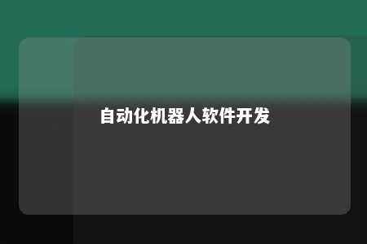

RobotFlow 是一款专门用于机器人自动化编程的软件，它是由 KUKA 公司开发的。RobotFlow 可以帮助用户创建、测试和部署机器人控制策略，从而实现机器人的自动化。RobotFlow 软件的特点包括易于使用、功能强大和可扩展性。它支持多种机器人平台，包括 KUKA、FANUC、ABB 和 YASKAWA 等。

2. RAPID-I

RAPID-I 是一款基于 C++ 的机器人编程软件，由 Rapid Prototyping Systems 公司开发。RAPID-I 可以帮助用户快速创建机器人控制策略，并支持多种机器人平台，包括 KUKA、FANUC、ABB 和 YASKAWA 等。RAPID-I 软件的特点包括可扩展性、易用性和功能强大。

3. Siemens Teclis

Siemens Teclis 是一款通用的机器人软件，由 Siemens 公司开发。Siemens Teclis 可以帮助用户创建、测试和部署机器人控制策略，并支持多种机器人平台，包括 Siemens、KUKA、FANUC 和 ABB 等。Siemens Teclis 软件的特点包括易于使用、功能强大和可扩展性。

4. Open Source Robotics Foundation (OSRF)

Open Source Robotics Foundation (OSRF) 是一个开源的机器人软件开发平台，由 OSRF 团队开发。OSRF 可以帮助用户创建、测试和部署机器人控制策略，并支持多种机器人平台，包括 Siemens、KUKA、FANUC 和 ABB 等。OSRF 软件的特点包括开源性、易用性和可扩展性。

机器人自动化编程是一个重要领域，有许多软件可以用于机器人自动化编程。这些软件都具有不同的特点和优势，用户可以根据自己的需求选择合适的软件。机器人自动化编程需要一定的技术和经验，用户应该认真学习相关技术和知识，以实现更加高效和安全的机器人自动化编程。

文章地址：<https://www.yyzq.team/post/340272.html>